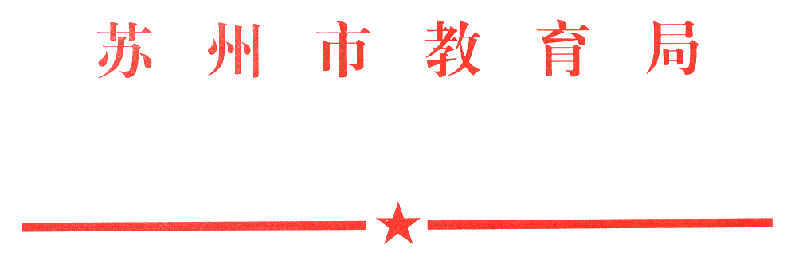

苏教政宣〔2011〕 号

关于开展苏州市中小学校第七批合格心理咨询室评估验收工作的通知

各市、区教育局（教育文体局，教育和体育局），直属（代管）学校：
苏州市中小学校合格心理咨询室评估验收工作已进入尾声，95%以上的学校通过了验收。近期将对还未通过验收的学校进行一次集中评估验收，有关通知如下：
一、苏州市中小学校合格咨询室的条件
根据《苏州市中小学校合格心理咨询室评分表》评估，总分达90分以上，且场地建设、人员配备、内部管理、工作状况四项指标得分率均在90%以上。
二、评估验收程序
1、学校自评申报。学校根据苏州市中小学校合格心理咨询室评估要求进行自评，达到合格标准的可向当地教育主管部门申请验收。上报材料包括：（1）1500字左右学校心理健康教育工作书面报告；（2）《苏州市中小学校合格心理咨询室评分表》（可在苏州教育网“德育工作”栏内下载）。材料在11月30日前报送到当地教育行政部门。
2、主管部门复核。根据学校申报，由市、区教育行政部门组织复核，达标的报送我局正式验收。各市、区教育行政部门请于2010年12月25日前向我局报送验收学校名单及其材料。材料包括：①中小学校合格心理咨询室验收名单；②被验收学校的自评报告和打分表各一份。
3、评估验收。2010年12月下旬和2011年1月上旬，由我局召开苏州市中小学校合格心理咨询室评估会。各校分管校长应作10分钟左右的学校心理健康教育工作报告（同时PPT展示，PPT以反映学校日常心理健康教育情况的照片为主）。会期一般一天，上午听汇报，下午抽查心理咨询室。学校分管德育校长和心理咨询室负责人出席会议；座谈地点、具体时间另行确定。

附：苏州市中小学校合格心理咨询室评分表

苏州市中小学校合格心理咨询室评分表
学校盖章：
项目 | 具 体 内 容 | 分值 | 自评分 | 自评扣分  原因 | 复核分 | 复核扣分  原因
场地建设  20% | 1.学校心理咨询室有专用场地（3分）；场地安静便捷（2分） | 5分
场地建设  20% | 2.咨询室内部功能区划分合理，环境舒适、温馨、宁静（3分）；内部环境布置得当，保密安全（2分） | 5分
场地建设  20% | 3.咨询室备有学生心理健康读物（3分），心理测验量表（3分），建立学生心理健康档案（3分），没有对学生产生不良影响的仪器（1分） | 10分
人员配备  25% | 4.咨询室至少配有1名专职心理健康教育教师或2名兼职心理健康教育教师（4分），都具有苏州市中小学心理健康教育教师上岗资格证书（4分），心理咨询室工作计入教师工作量（2分）； | 10分
人员配备  25% | 5.心理健康教育教师恪守职业道德规范，严格按科学态度和专业要求工作（5分） | 5分
人员配备  25% | 6.心理健康教育教师按专业需求做好情况记录及资料保存（5分） | 5分
人员配备  25% | 7.心理健康教师注重自身成长，加强学习，认真参加相关培训，不断提高自己的素质和业务水平（5分） | 5分
内部管理  25% | 8.心理咨询室的工作有校级领导分工负责（3分），德育室（政教处、学生处）直接领导（2分） | 5分
内部管理  25% | 9.有学校心理健康教育工作计划（3分），并纳入学校德育工作计划（2分）； | 5分
内部管理  25% | 10.心理咨询室有固定开放时间（2分），门口公示开放时间（2分），开放时间每周不少于5小时（5分，每超过两小时另加1分，加满3分为止） | 9分
内部管理  25% | 11.心理咨询室制度健全，张贴心理咨询工作守则（3分），考核合理（3分） | 6分
工作状况  30% | 12.定期向学校提供学生心理健康信息（3分），及时提出改进学校教育工作的意见或建议（3分） | 6分
工作状况  30% | 13.辅助和指导班主任、任课老师、家长开展心理健康教育工作（6分） | 6分
工作状况  30% | 14.有针对性地对全校学生开展心理健康普及教育，如开设心理健康教育课、选修课或专题讲座等，组织学生开展各种心理健康教育活动（6分） | 6分
工作状况  30% | 15.通过各种途径向学生和教师宣传心理健康知识（6分） | 6分
工作状况  30% | 16.发挥校园三级心理健康监护网络的作用，对轻度适应不良的学生进行个别或团体咨询（3分）；对特殊学生进行跟踪调查，对个别高危个体做出转介建议，并做好一些因心理障碍而引起的突发事件的应急处理，做好向上级有关部门的上报工作（3分） | 6分
 | 总分
注：有以下情况不予验收：
1、心理咨询室没有专用场地的；
2、心理咨询室没有具备上岗资格的专、兼职心理健康教育教师的；
3、心理咨询室每周开放时间少于3小时的；
4、咨询工作中严重违反心理健康教育教师职业道德和专业要求的。

